中国药科大学
职员职级申报
使用手册

2026年 11月

目录
操作说明 2
教职工用户组 2
如何进入 2
院部管理员 7
单位领导 8

操作说明

教职工用户组

如何进入
登录学校人事系统http://hr.cpu.edu.cn/，输入您的账号+密码进入系统，输入岗位聘用，岗聘教职工用户组进入
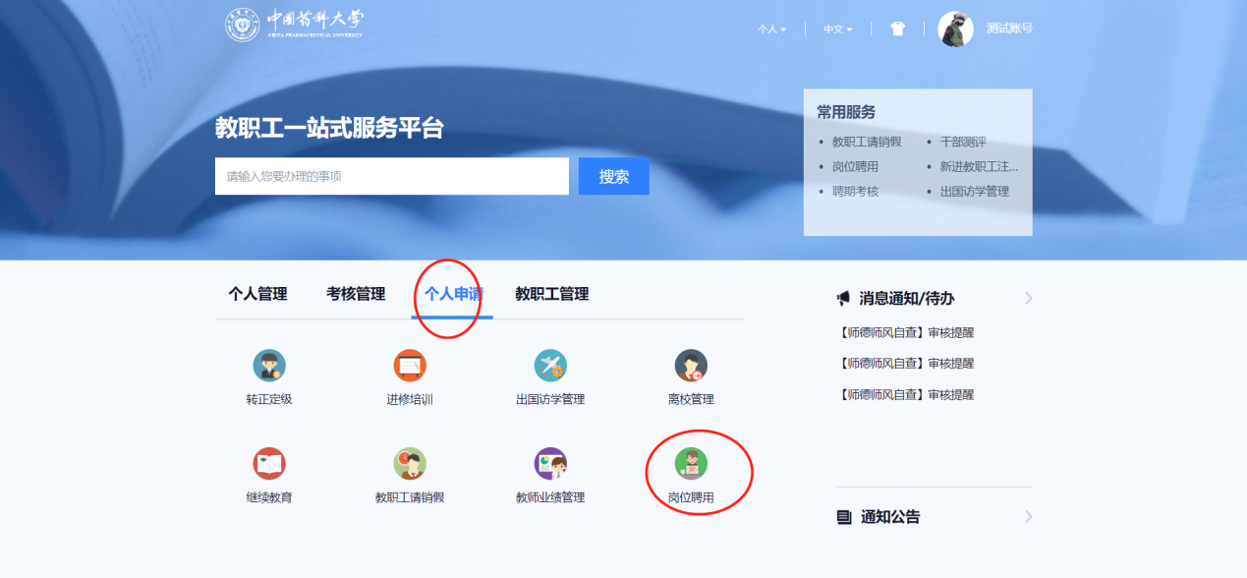
选择申报类型和申报级别，点击开始填报。
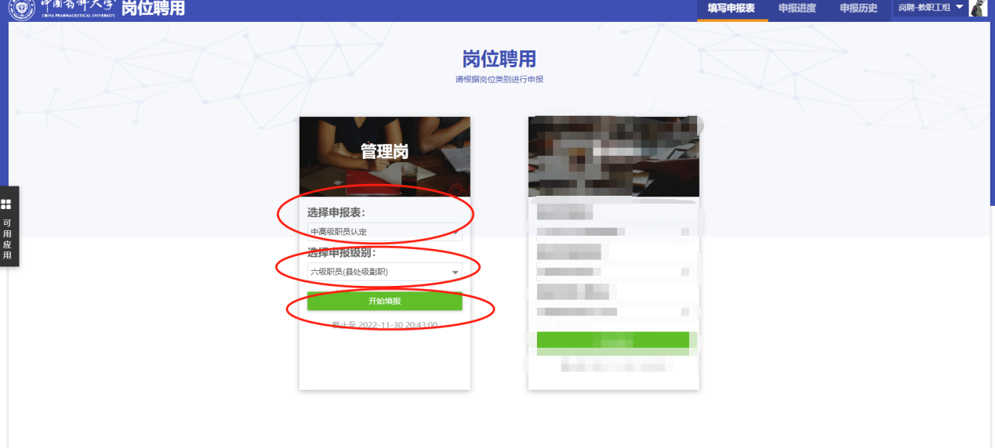
共有两种填报类型。
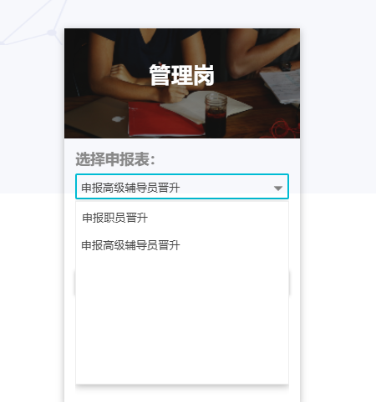
开始填报后，填写相关信息，保存提交即可。

职员职级申报和申报辅导员晋升填报界面：
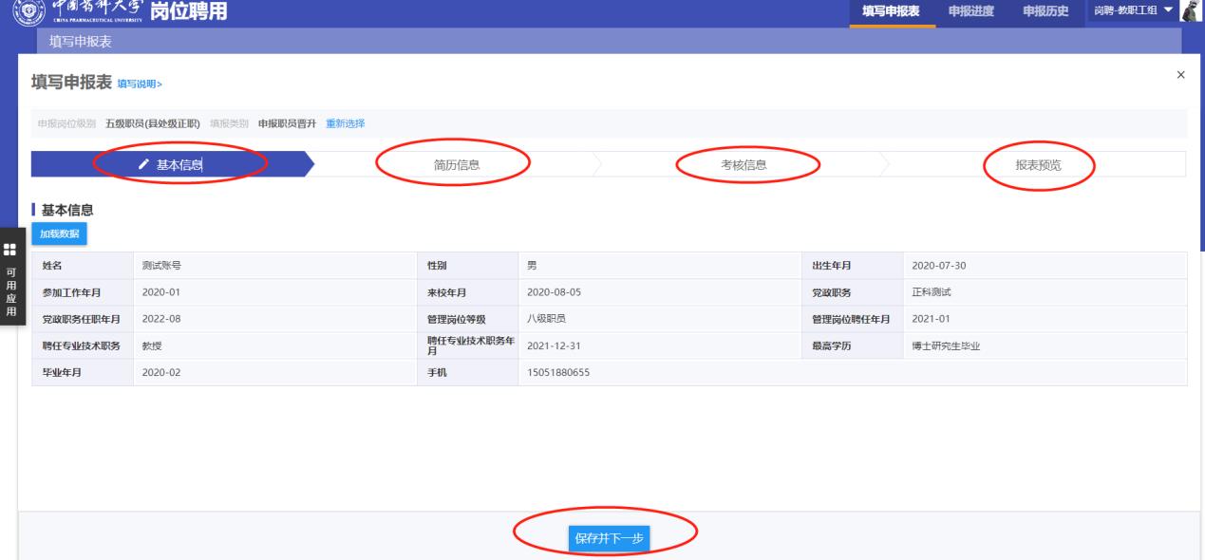
第一步：点击开始填报进入后第一个页面是基本信息，核对信息无误后保存并下一步
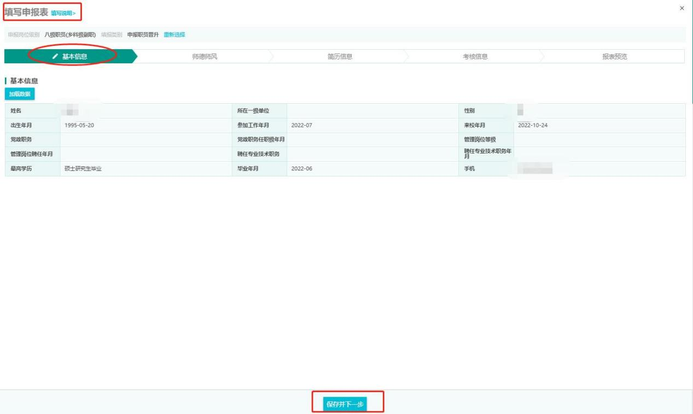

第二步：核对简历信息，并填写工作业绩，工作业绩为必填项。填好后保存并下一步
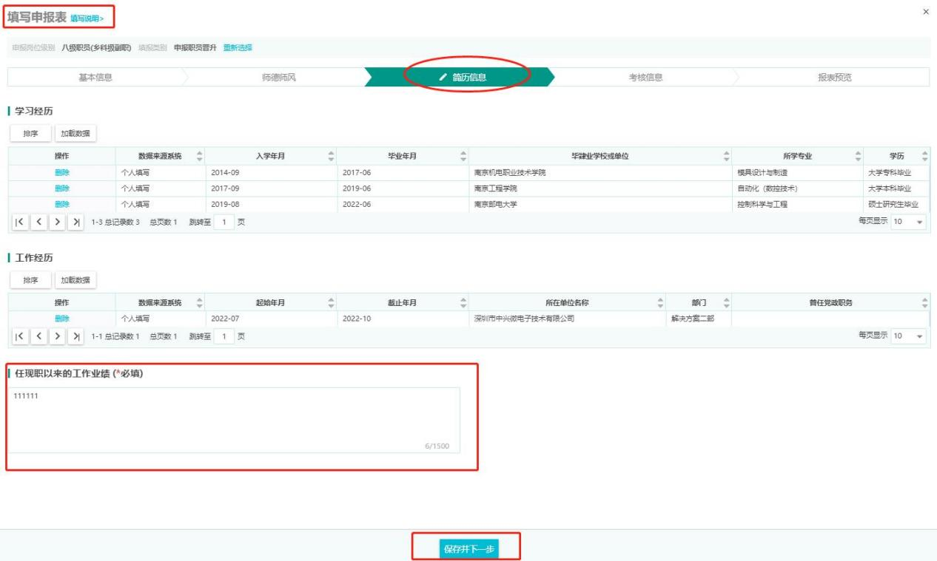
第三步：核对任现职以来的年度考核信息，核对无误后保存并下一步
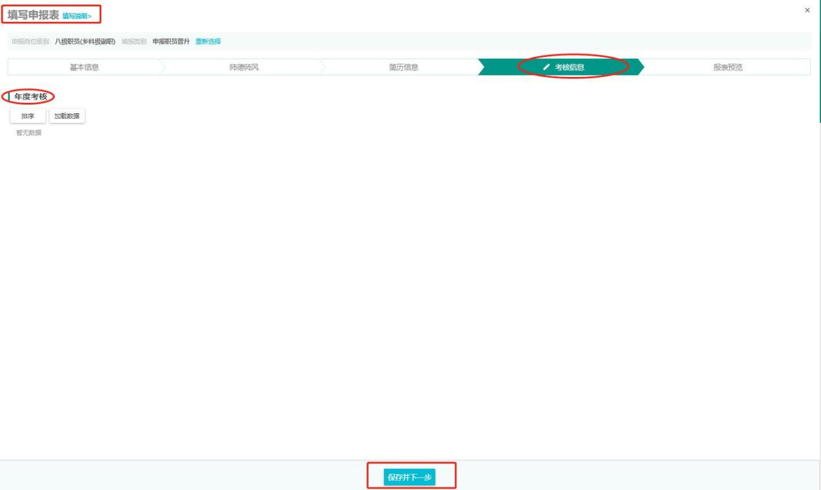
第四步：预览申报表，无误后点击提交
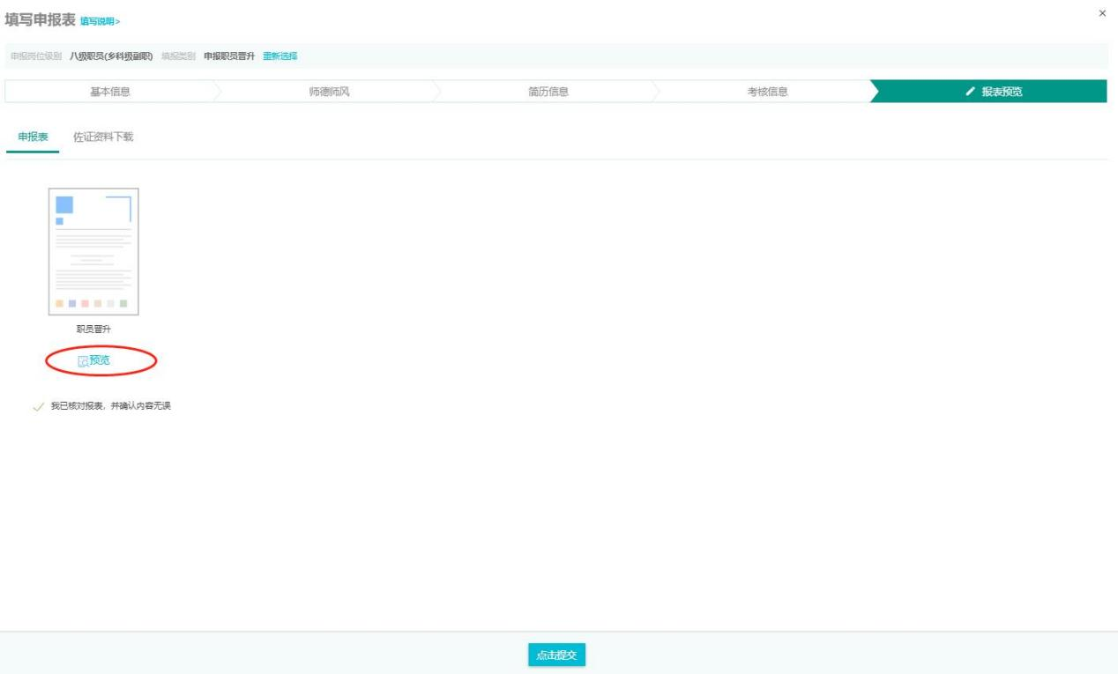
若必填项未填或前面的信息未保存，点击提交会出现以下提示：
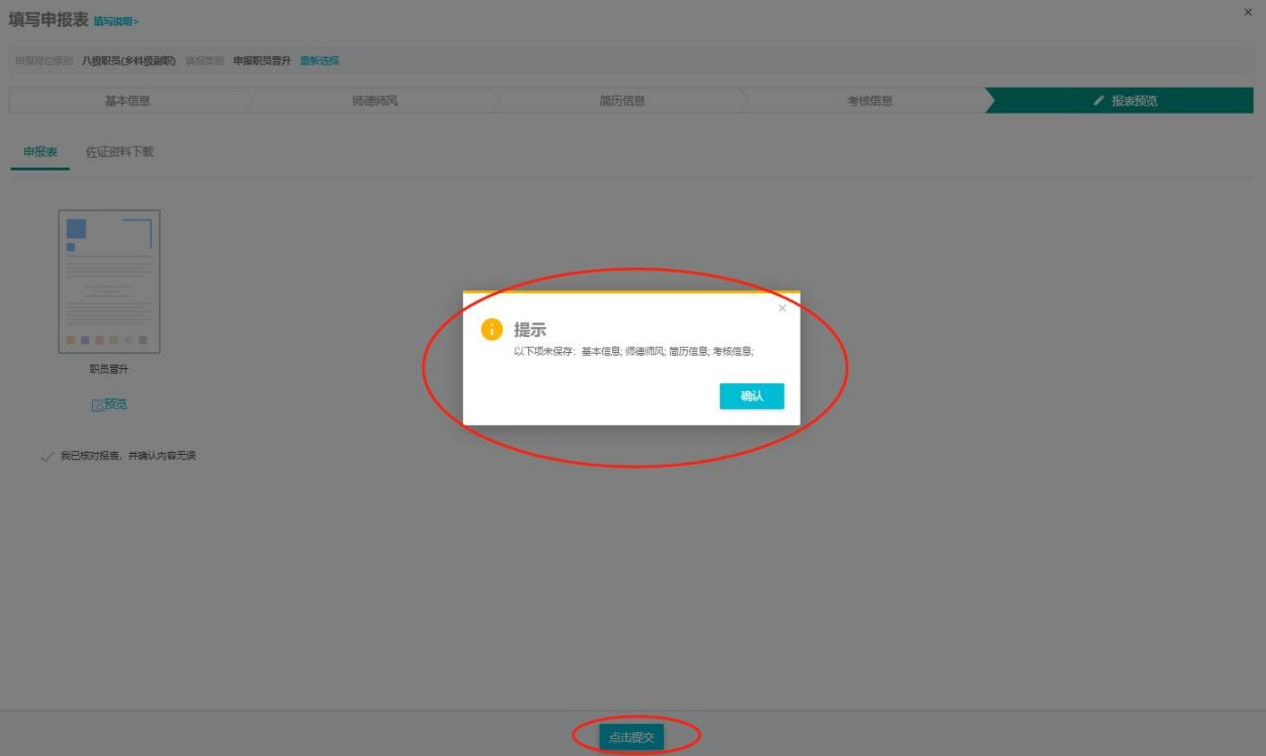
第五步：点击提交后，扫码签名
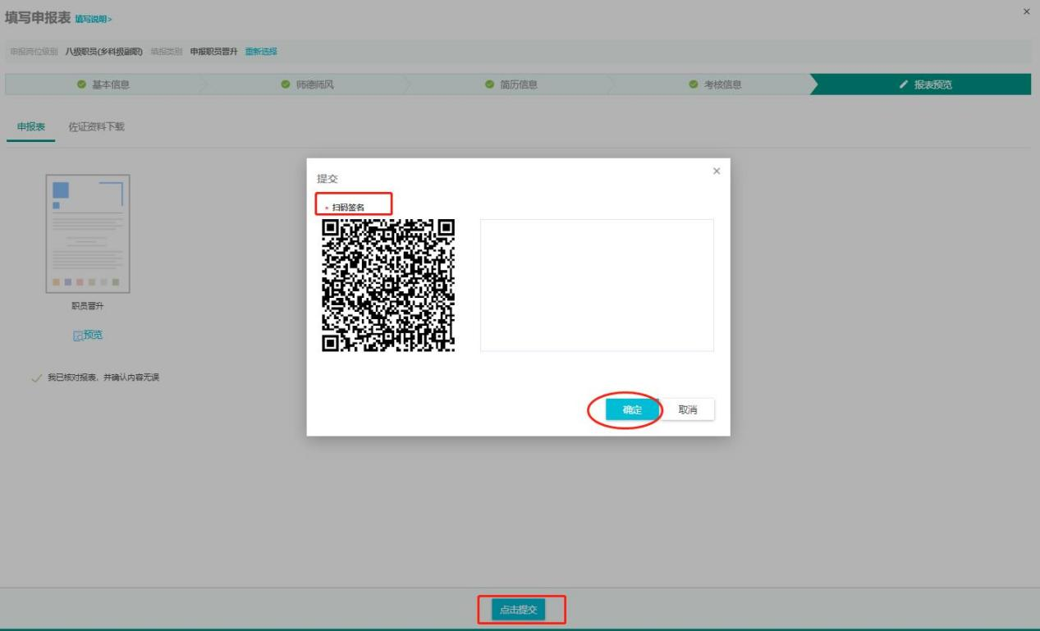
备注：1.申报表中的基本信息来源于人事管理平台，若生成的申报表出现工作经历等信息不完整的，请教职工本人登录人事管理平台-教职工信息变更模块进行完善。
2.完善后的信息须经所在单位审核和人事处逐级审核（人事处每天下午五点统一审核）后方可生效。
3.若生效后的信息仍不能显示，请在申报表的相关信息处点击加载数据再预览申报表，见下图。
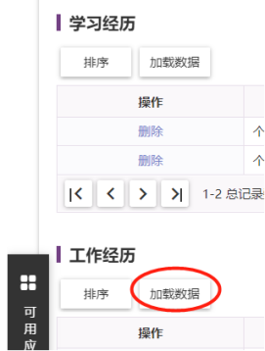

院部管理员
院部管理员，以岗聘-院系（部门）审核用户组进入，选择对应批次，审核相关人员。
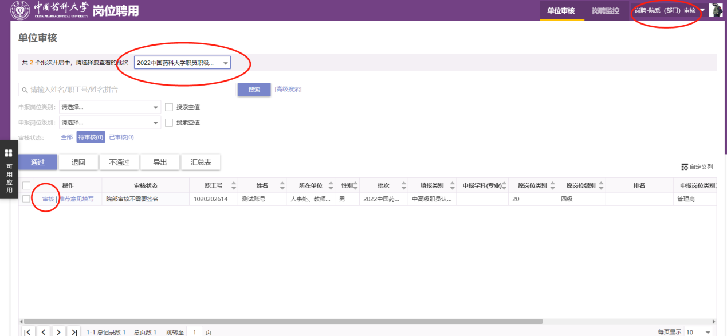

职员职级申报和申报辅导员晋升，院部审核：
选择相应人员，点击通过，输入下一步审核人，单位排序，审核意见，扫码签名，确定即可。
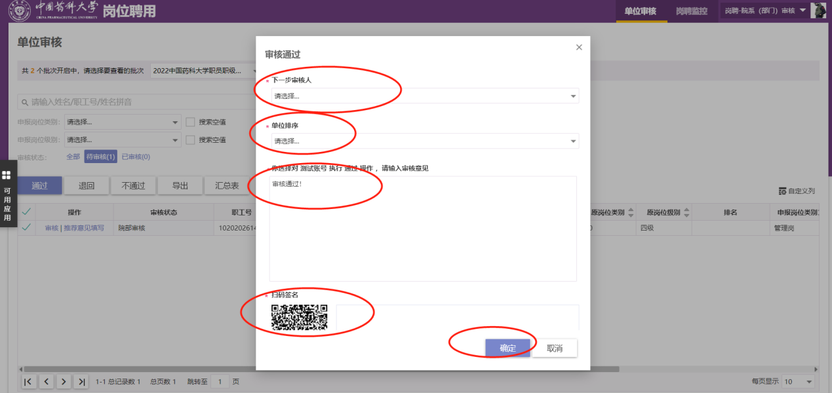

单位领导
单位领导，以岗聘单位领导审核用户组进入，选择对应批次，审核相关人员。
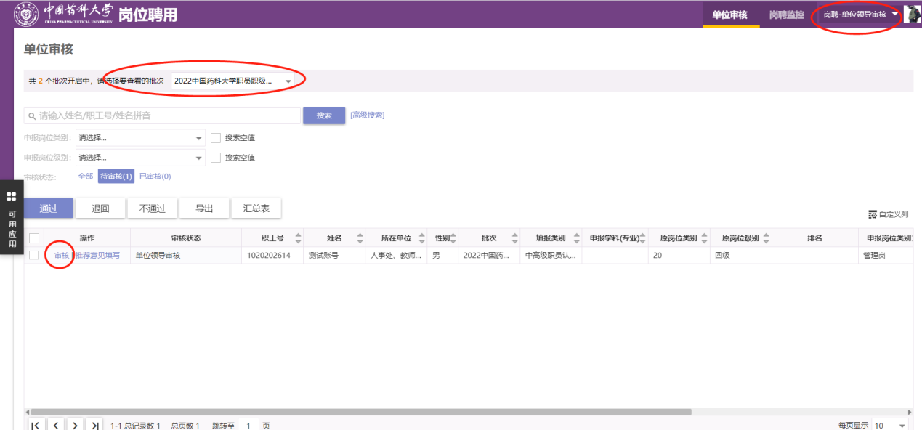
审核相应人员点击通过，输入审核意见，扫码签名，确定即可。如果二维码扫不出来，请点击查看大图，进行扫码。
